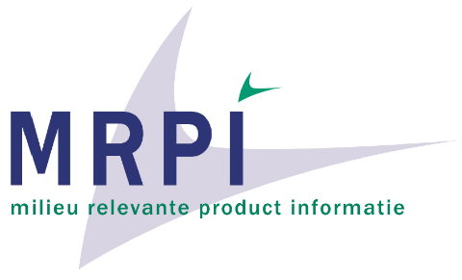

Stichting MRPI® Fee Sheet Sponsoring – 2025
Wat houdt sponsoring in?
- Prominente vermelding bovenaan bij relevante productcategorieën in de tool.
- Zichtbaar logo en directe link naar uw productkaart in de NMD
- Meer zichtbaarheid voor uw MRPI EPD’s – met extra voordeel in het eerste jaar!

Aantal doorverwijzingen per jaar | Prijs per productkaart | Met MRPI EPD (50% korting)
1 tot 10 | € 90,- | € 45,-
11 tot 20 | € 80,- | € 40,-
21 tot 30 | € 70,- | € 35,-
31 tot 100 | € 50,- | € 25,-
Prijzen zijn exclusief BTW
Extra voordeel:
- Voor nieuwe EPD’s die gekoppeld zijn aan de NMD, is het eerste jaar gratis adverteren inbegrepen!

MRPI® Foundation Fee Sheet Sponsorship – 2025
What does sponsorship include?
- Prominent placement at the top of relevant product categories in the tool
- Visible logo and direct link to your product sheet in the NMD
- More visibility for your MRPI EPDs – with extra benefits in the first year!

Number of referrals per year | Price per product sheet | With MRPI EPD (50% discount)
1 to 10 | € 90,- | € 45,-
11 to 20 | € 80,- | € 40,-
21 to 30 | € 70,- | € 35,-
31 to 100 | € 50,- | € 25,-
All fees exclude VAT
- Additional benefit:
For new EPD’s linked to the NMD, the first year of advertising is included free of charge!

